Pressinformation
hansgrohe FinishPlus låter blandare komma till deras fulla rätt
Vatten på det mest stilfulla sättet
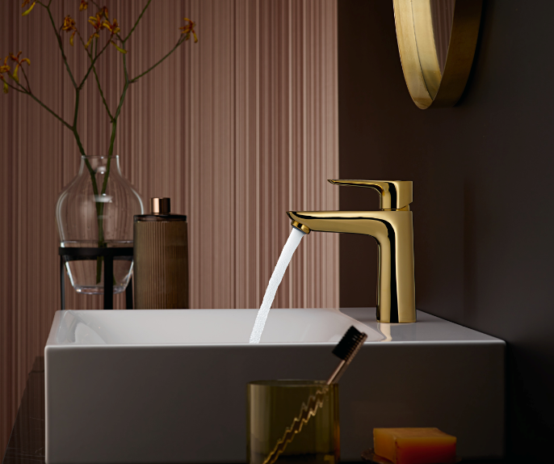
Utöver den välkända krombeläggningen fås de två hansgrohe blandarlinjerna Metropol och Talis E nu också i fem ytterligare färger: matt svart, matt vitt, polerad guld-optik, borstad brons och borstat svart krom.
Märket hansgrohe erbjuder nu alla trendsättare, två av de mest populära blandarserier i nya ytor. hansgrohe FinishPlus-ytorna gör det möjligt att uttrycka din stil och smak med ett badrum eller kök som utstrålar precis det du önskar.
Med de nya kvalitetytbeläggningarna ger hansgrohe dig en uppsjö av designmöjligheter, då de två blandarserierna Metropol och Talis E kan fås i fem olika färger. De metalliska PVD-ytorna borstat svart krom, borstad brons och polerad guld-optik, är perfekta alternativ för dem som önskar mer än det vanliga kromet. De noga utvalda metallfärgerna kombinerar elegans med modernitet och kan skapa vackra kontraster i både mörka och ljusa badrumsmiljöer. Med de aktuella trendfärgerna matt vit och matt svart finner fantaster av modern arkitektur och kontraster vad de söker. Deras eleganta enkelthet sätter den perfekta pricken över i:et i varje modernt badrum.

Designfrihet i badrummet
För att göra det möjligt att skapa stilfulla miljöer som omfattar hela badrummet, fås inte enbart kranar i serierna Metropol och Talis E de nya färgerna. Också en rad tilläggsprodukter från andra produktserier produceras i de fem nya ytorna: Från duschstyrning, showerpipe och huvuddusch till stoppventiler som kan fås i de nya färger för att skapa kontraster i badrummet eller ger hela rummet en sammanhängande look.
Den välkända komfort och design som du känner igen hos varumärket hansgrohe är naturligtvis ett återkommande element: Metropol är en blandarserie som lämnar ett karakteristiskt intryck med sina precisa geometriske former och klara linjer. Serien Talis E skapar ett modernt, elegant uttryck med sin slanka kropp och pipen som är perfekt avstämd med greppet i en tidlös siluett.
Du skall heller inte gå på kompromiss när det gäller komfort: Bägge produktserier ger med tre olika höjder möjlighet för att välja precis den ComfortZone som passar till handfatet och den önskade rörelsesfriheten. På det sättet får du alltid den bästa lösningen.
Det är också möjligt att inreda köket med färgrika kontraster, för detta lanseras samtidigt hansgrohe köksblandare i nya färger.
Du hittar inspiration och mer information om FinishPlus på www.hansgrohe.se.

hansgrohe är premium-varumärket för duschar, duschsystem, bad- och köksarmatur samt diskbänkar i den internationella Hansgrohe Group. Med prisbelönade produkter formar hansgrohe vattnet i köket och i badrummet. Här tillbringar människor tid som är särskilt viktig för dem - och upplever betydelsefulla ögonblick med vatten. Hansgrohe utvecklar framtidens lösningar för dessa ögonblick, förenar utmärkt design, kvalitet med lång livstid och intelligenta funktioner för bästa komfort. hansgrohe gör vatten till en storslagen upplevelse:

hansgrohe. Meet the beauty of water.

Läs mer om varumärket hansgrohe på:
www.facebook.com/hansgrohe
www.twitter.com/hansgrohe_pr
www.instagram.com/hansgrohe
www.pinterest.dk/hansgrohe
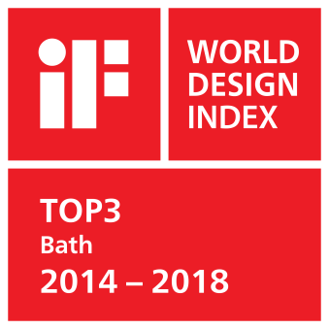
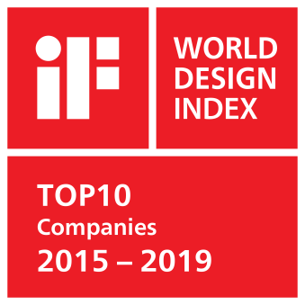
iF design-topplacering i badbranchen
På den aktuella rankinglistan från International Forum Design (iF) över världens bästa designföretag, har Hansgrohe Group med märkena AXOR och hansgrohe fått en top 10-placering* utav 4.215 verksamheter. Den sydtyska dusch- och blandarspecialisten ligger före kända märken som Apple, Audi och Daimler och har en ledande placering* i badbranschen. Vid iF DESIGN AWARDS 2019 vann åtta AXOR och hansgrohe-produkter en iF DESIGN AWARD 2019.

*https://ifworlddesignguide.com/companies#/pages/page/profile/2047-hansgrohe-se

Ytterligare information: Hansgrohe A/S
Laura Kjær Henriksen
Tlf. +45 229900176
marketing@hansgrohe.dk www.hansgrohe.se

Ladda ned bilder i hög upplösning: https://celum.hansgrohe.com/pinaccess/showpin.do?pinCode=FinishPlus
Copyright: Vi gör er uppmärksam på att vi har begränsad rätt till dessa bilder. Alla ytterligare rättigheter tillhör respektive fotograf. Bilder som Hansgrohe SE har copyright på får enbart användas honorarfritt om de entydigt och uttryckligt är till presentation eller marknadsföring av tjänster, produkter eller projekt tillhörande verksamheten Hansgrohe SE och/eller ett av verksamhetens märken (hansgrohe, AXOR). Alla andra bilder får enbart användas i direkt sammanhang med det pressmeddelande som de tillhör. Om bilderna önskas användas i andra sammanhang krävs respektive rättighetsinnehavares godkännande och gottgörelse efter avtal med denne.

